2016-2017学年沪粤版物理八年级上册第四章 物质形态及其变化 单元测试题（提升版）
（时间：６０分钟 满分：100分）
一、选择题（共36分，每小题只有一个正确答案，每小题3分。）
1．下列各图中的物理现象属于凝华的是（ ）
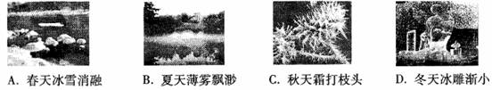
2．如图2所示的温度计，关于它的说法正确的是( )
A．该温度计是根据固体热胀冷缩的原理制成的
B．在使用该温度计测量物体温度时，可以离开被测物体读数
C．该温度计的量程是20～100 ℃
D．该温度计此时的示数为32 ℃
3．如图3是某种物质发生物态变化过程中的温度时间图象，下列从图象中获得的信息正确的是( )
A．这种物质是晶体，其熔点是50 ℃
B．在AB段物质处于固液共存状态
C．在BC段物质不放热，温度保持不变
D．在CD段物质处于液态
4．在测量液体温度的实验中，如图4所示的四种方法中正确的是（ ）
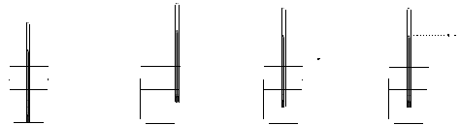
 A B C D
图4
5．下列事例中，属于减少蒸发的措施是( )
A．将水果用保鲜膜包好后储存
B．用扫帚把洒在地面上的水向周围扫开
C．将湿衣服晾到向阳、通风的地方
D．用电热吹风机将头发吹干
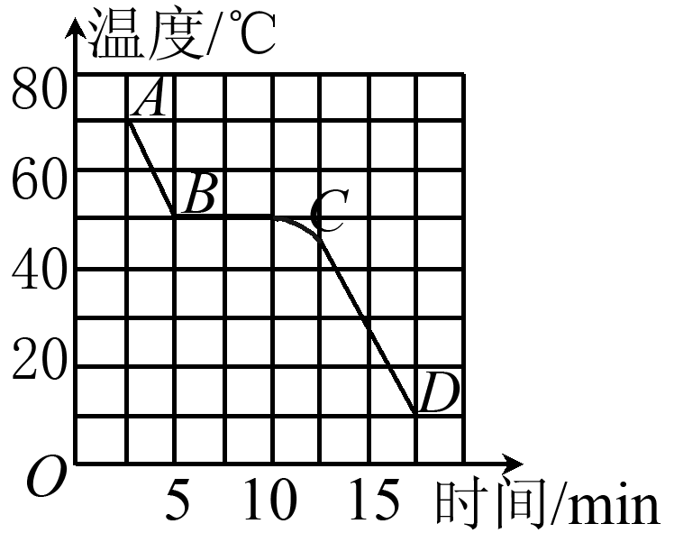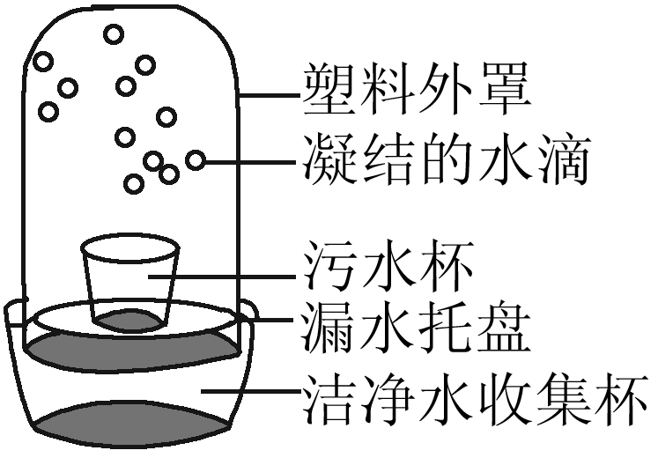
图3 图5
6．我国是一个缺水的国家，因而污水净化具有重要的意义。图5是江涛发明的太阳能净水器，该净水器在污水净化过程中发生的物态变化是( )
A．先熔化，后液化 B．先升华，后凝华
C．先汽化，后液化 D．先汽化，后凝固
7．生活处处皆物理，下列现象与物态变化的对应关系中错误的是( )
A．严冬，堆成的雪人变小——熔化
B．水烧开时，壶嘴出现“白气”——液化
C．用吹风机将头发吹干——汽化
D．放在衣柜的樟脑丸变小了——升华
8．下列关于热现象的说法中正确的是( )
A．物体吸收热量，物体的温度一定升高
B．冬天，人们在室外呼出的“白气”是凝固而成的
C．家庭用瓶装石油气是通过压缩体积液化而来的
D．夏天，刚从冰箱中取出的雪糕表面上附着的一层霜粉是升华而形成的
9．下列现象发生的过程中，放出热量的一组是( )
①冰雪消融 ②积水干涸 ③滴水成冰 ④霜满枝头
A．①② B．①③ C．②④ D．③④
10．下列对生活中一些现象的解释错误的是( )
A．用冰袋能给高热病人降温，是因为冰熔化吸热
B．用手沾些冷水去拿热包子不会太烫，是因为水汽化吸热
C．在寒冷的北方不用水银温度计测量气温，是因为水银的凝固点较低
D．舞台上用干冰能制造白雾，是因为干冰升华吸热使水蒸气液化
11.现代建筑出现一种新设计：在墙面装饰材料中均匀混入小颗粒状的小球，球内充入一种非晶体材料，当温度升高时，球内材料熔化吸热，当温度降低时，球内材料凝固放热，使建筑内温度基本保持不变下图6中的四个图象中，表示球内材料的凝固图象的是 （ ）
 | A． | 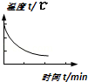 | B． | 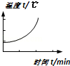 | C． | 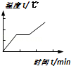 | D． | 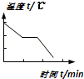
图6
12、关于物态变化，下列说法正确的是 （ ）
 | A． | 雪的形成，属于凝固现象 | B． | 露的形成，属于熔化现象
 | C． | 雾的形成，属于汽化现象 | D． | 霜的形成，属于凝华现象
二、填空(每空1分，共29分 )
13.人们常说：“今天最高气温是摄氏16度”.其错误在于__________________.
14.上物理课时,老师写下一副热学对联,上联是“杯中冰水,水结冰冰温未降”,下联是“盘内水冰,冰化水水温不升”.对联中包含的物态变化是_________和_________,反应的一个共性是_________.
15. 常用温度计是根据液体热胀冷缩的原理制成的，里面的液体有的用酒精，有的用水银．已知酒精和水银的熔点和沸点如图所示，北方漠河地区冬季最低温可达﹣54℃，测此地冬季最低气温应选 温度计，测1标准大气压下沸水温度应选 温度计．（选填“酒精”或“水银”）
 | 熔点/℃ | 沸点/℃
酒精 | ﹣117 | 78
水银 | ﹣39 | 357
16.写出下列物质在1标准大气压下放热时发生的变化(选填“降温”或某种物态变化)(1)0℃的冰________;(2)18℃的水_________;(3)0℃的水________;(4)100℃的水蒸气__________.
17.人工降雨是用飞机在高空喷洒干冰(固态二氧化碳)形成的,干冰在空中迅速吸热变为干冰蒸气,这是_________过程;使云层温度急剧下降,同时空气中的水蒸气变为小冰粒,这是_________过程;冰粒逐渐变大而下落,在下落过程中冰粒变成水滴,就形成了雨,这是__________过程.(填物态变化的名称)
18、 图7是某物质的熔化图象。由图可知它的熔点是_________℃，熔化过程是_________热过程(填“吸”或“放”)。
19、在完成物质熔化实验后，小刚同学根据实验数据描绘出甲、乙两种物质的熔化图像。如图8所示可知 （选填“甲”或“乙”）物质是晶体，其熔点是 ℃。 第4分钟至第8分钟，甲物质处于 状态（选“固态”“液态”或“固液共存”），该过程物质 吸热（选填“有”或“没有”）。
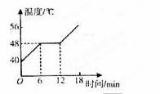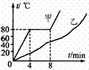
图7 图8
20、 如图9所示是某液体物质在降温过程中温度随时间变化关系的图象，由图可判断此物质是属于 （选填“晶体”或“非晶体”）．从t=0起经过 min后该物质完全变为固体，在这个过程中，该物质的内能将 （选填“增大”、“不变”或“减小”）
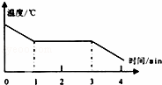
图9
21、给某合金加热，得到温度随时间变化的图像如图10所示： 该合金开始加热时的温度是50℃，它是 物质（填“晶体或非晶体”），该合金熔化过程共用了 min，4～9min时处于 状态，该合金的熔点是 ℃。
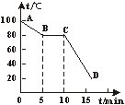
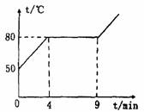
图10 图11
22、如图11画出了某物质的____________图象，BC段物质处于___________态，CD段物质处于____________态。该物质的凝固点是 ℃。
三、实验探究题（共35分）
23．下面是小滨同学探究“水的沸腾”实验的过程。
(1)安装实验器材时，小滨应按照__ __(选填“自上而下”或“自下而上”)的顺序进行；
(2)安装好器材开始实验后，小滨的操作如图所示，请指出小滨的错误之处：
__ __；
(3)下表是实验过程中不同时刻的温度记录，小滨由于粗心大意记错了一个实验数据，你认为错误的数据是____ ，你这样判断的理论依据是__ __。

时间/min | … | 8 | 9 | 10 | 11 | 12 | 13 | 14 | …
温度/℃ | … | 96 | 97 | 98 | 98 | 95 | 98 | 98 | …
(4)改正数据后，小滨根据实验数据判定该地水的沸点为__ __℃，可能的原因是当地的大气压__ __(选填“大于”“小于”或“等于”)标准大气压；
(5)小滨撤去酒精灯后，发现水未立即停止沸腾，试分析其原因：__ __(合理即可)。
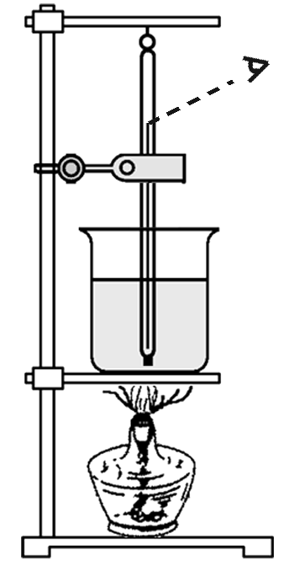图12
24、某同学探究“海波熔化时温度的变化规律”时，记录的数据如下表，在实验时观察到，海波在第4min开始熔化，第8min熔化完毕．请你根据实验数据完成下列各题：
时间/min | 0 | 1 | 2 | 3 | 4 | 5 | 6 | 7 | 8 | 9 | 10 | 11
海波的温度/℃ | 40 | 42 | 44 | 46 | 48 | 48 | 48 | 48 | 48 | 49.5 | 51 | 52.5
（1）在方格纸上描点并画出温度一时间图象；
（2）海波熔化过程中温度的变化规律是 ；
（3）海波是 （填“晶体”或“非晶体”）；
（4）海波的熔点是 ℃．
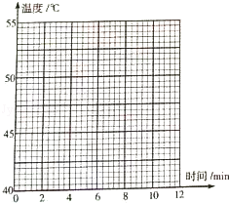
图13 图14
25．小阳学习了热学知识后，知道晶体凝固过程会放热，但温度保持不变。由此引发了他的思考，晶体凝固过程放热的多少与哪些因素有关。
（1）他猜想：晶体凝固过程放热的多少可能与晶体的质量有关。
你的猜想：________________________________________________。
（2）小阳根据自己的猜想，进行了如下探究：
取不同质量的海波让它们刚好完全熔化，迅速放入质量相等、初温相同的两烧杯冷水中。如图所示，待海波刚凝固完毕后，迅速用温度计测出各自烧杯中水的温度，通过比较________来确定质量不同海波凝固过程放热的多少。
（3）在探究过程中，小阳发现海波凝固完毕后，温度计示数变化不太显著，请指出造成此现象的一种可能原因：________________________________。

2016-2017学年沪粤版物理八年级上册第四章 物质形态及其变化单元测试题（提升版）答案
1、C 2、D 3、A 4、D 5、A 6、C 7、A 8、C 9、D 10、C 11、A 12、D
13. “摄氏度”单位不能分开读
14. 凝固， 熔化， 温度不变
15. 酒精 水银
16. 降温， 降温， 凝固， 液化 17. 升华， 凝华， 熔化
18、 48 吸
19、 甲 80 固液共存 有
20、晶体；3；减小
21、晶体， 5， 固液共存， 80
22、凝固,固液共存,固，80
23、自下而上 读数时视线未与刻度垂直 95 水沸腾过程中，吸热温度保持不变 98 小于
烧杯底和石棉网的温度高于水的沸点，水可以继续吸热

24解：（1）根据表格数据描点，然后用线段分别连接起来，如下图所示：
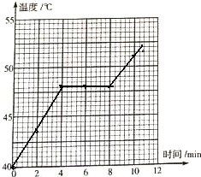
（2）由表中数据和曲线图可知海波从第4min开始熔化，到第8min结束，在此过程中，海波不断吸热，但温度保持不变；
（3）因为海波在熔化过程中温度保持不变，所以有一定的熔化温度，故海波为晶体；
（4）海波的容点为48℃．
故答案为：（1）图象如上图所示；（2）不断吸收热量，但温度保持不变；（3）晶体；（4）48．
25答案：
（1）晶体凝固过短放热的多少可能与晶体的种类有关（其它合理说法均可得分）
（2）温度计升高的示数（其它合理说法均可得分）
（3）烧杯中水的质量太大（其它合理说法均可得分

